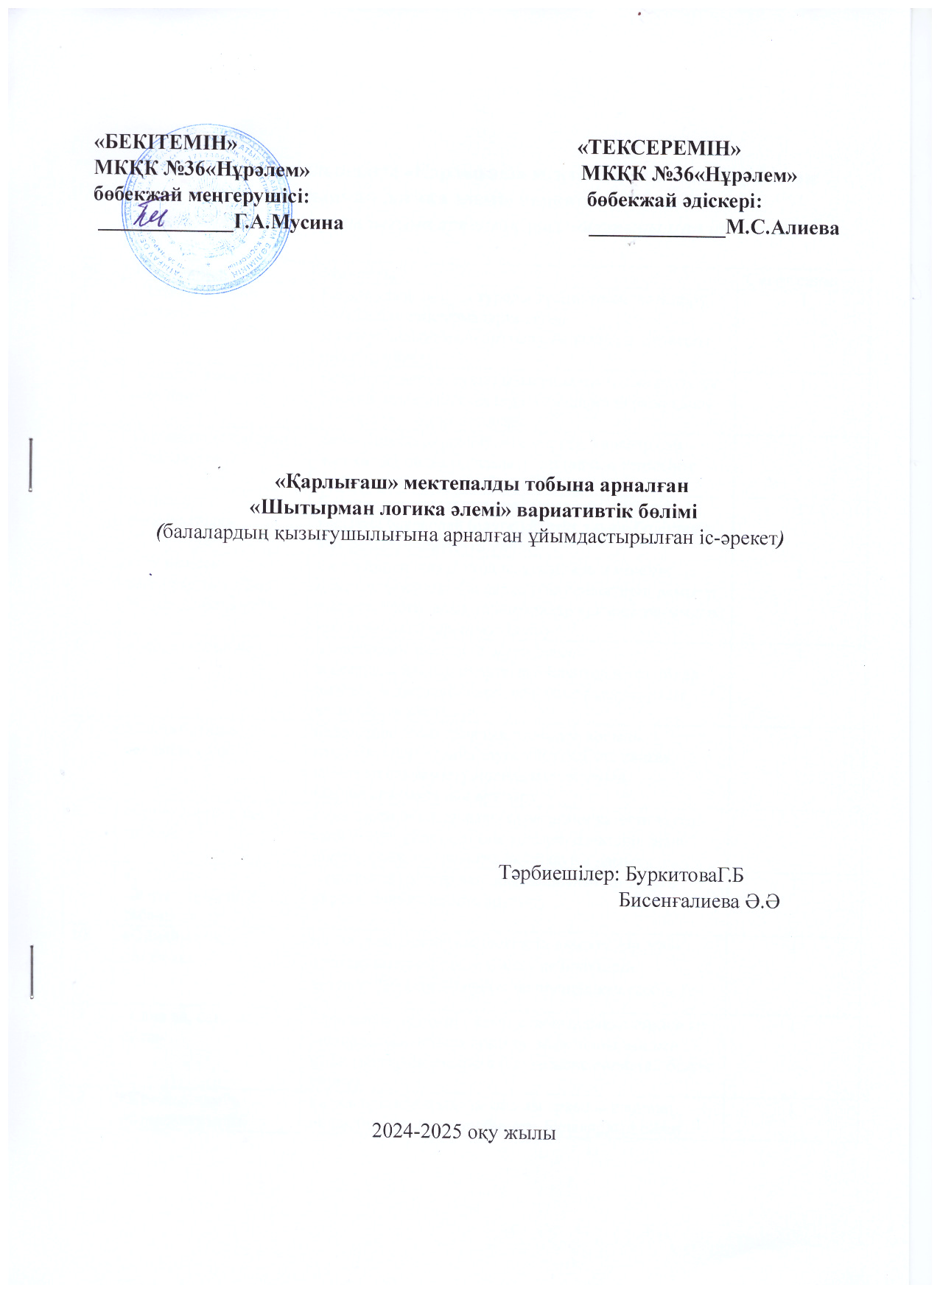

**2024-2025 оқу жылындағы «Қарлығаш» мектепалды тобына арналған**

**«Шытырман логика әлемі» вариативтік бөлімі**

***(балалардың қызығушылығына арналған ұйымдастырылған іс-әрекет)***

|  |  |  |  |
| --- | --- | --- | --- |
| **№** | **Тақырыбы** | **Мақсаты** | **Сағат саны** |
| 1 | «Логика әлеміне саяхат» | Балалардың логика туралы түсініктерін жетілдіру, логикалық тапсырмаларға деген қызығушылықтарын арттыру, балаларды логикалы ойлауға үйрету | 1 |
| 2 | «Көңілді және әзіл есептер» | Есептеуге деген деген қызығушылықтарын арттыру. Көңілді және әзіл есептерді балаларға беру арқылы тез ойлауға дағдыландыру. | 1 |
| 3 | «Заттардың кеңістікте орналасуы» | Кеңістікті бағдарлай білуге үйрету. Балалардың логикалық ойларын дамыту, заттардың кеңістікте орналасуын ажырата білуге үйрету | 1 |
| 4 | «Уақытты бағдарлайық» | Балалардың уақыт туралы білімдерін жетілдіру, уақытты бағдарлай білуге үйретуғ тәулік бөліктерін ажыратып, сипаттауға үйрету | 1 |
| 5 | «Логикалық тапсырмалар: «Бұл қай кезде болады?» | Балалардың уақыт туралы ұғымдарын кеңейте отырып, уақытты бағдарлай білу біліктерін дамыту, қызықты логикалық тапсырмалар арқылы танымдық қызығушылықтарын жетілдіру. | 1 |
| 6 | «Кел, есептейік» | Балалардың есептеуге деген деген қызығушылықтарын арттыру. Есептерді тез ойлап шығаруға дағдыландыру, сан және санау туралы ұғымдарын жетілдіру, | .1 |
| 7 | «Қағаз бетінде бағдарлайық» | Балаларды геометриялық пішіндер арқылы кеңістікті бағдарлай білуге үйрету. Есте сақтау қабілеттерін дамыту.Логикалық ойлауын, қызығушылықтарын арттыру. | 1 |
| 8 | «Суретшінің қатесін табайық» | Балаларды ойын арқылы суретшінің қатесін тауып атай білуге үйрету, тілдік құзыреттіліктерін және шапшаңдық пен логикалық ойлауын дамыту | 1 |
| 9 | «Заттарды айырмашылығын табайық» | Кеңістіктегі заттардың айырмашылығын табуға үйрету, байқау зейінін арттыру. | 1 |
| 10 | «Ойнайық та, ойлайық» | Балалардың ойлау қабілеттерін дамыту. Әртүрлі есептер шығарып есте сақтау қабілеттерін арттыру.Тез жауап беруге, шапшаңдыққа тәрбиелеу. | 1 |
| 11 | «Сана да, саналы ойла» | Балаларды шапшаң ойлауға,тапқырлыққа тәрбиелеу. Заттарды салыстыру арқылы айырмашылық пен ұқсастықтарын ажырата білуге және сипаттай білуге үйрету. | 1 |
| 12 | «Кім жылдам?» интеллектуалды ойыны | Балаларды кім жылдам ойыны арқылы шапшаң ойлау,тапқырлыққа тәрбиелеу. Балалардың ойлау және есте сақтау қабілеттерін арттыру. | 1 |
| 13 | «Ребус шешіп үйренеміз» | Балалардың ойлау және есте сақтау қабілеттерін арттыру. Ребус шешу іскерліктерін дамыту және ребус жауаптарын дұрыс таба білуге үйрету. | 1 |
| 14 | «Математикалық сөзжұмбақтар» | Балаларды математикалық сөзжұмбақтар арқылы ойлау және есте сақтау қабілеттерін арттыру. Ребустар мен крассвордтардың жауаптарын дұрыс таба білуге үйрету. | 1 |
| 15 | «Сандар әлемі» | Сан және санау бойынша балалардың алған түсініктерін жетілдіру. Сандар арқылы логикалық тапсырмаларды орындай білуге үйрету ж»не танымдық қызығушылықтарын арттыру | 1 |
| 16 | «Логикалық тапсырмалар орындаймыз» | Сан және санау балалардың алған түсініктерін жетілдіру. Логикалық тапсырма беру. Сандар мен таңбаларды атауға дағдыландыру | 1 |
| 17 | «Есеп шығарайық» | Сан және санау есеп шығарайық ұғымдарын логикалық тапсырма беру арқылы дамыту Сандар мен таңбаларды атауды үйрету. | 1 |
| 18 | «Көлемді пішіндермен жұмыс» | Геометриялық пішіндер мен денелер туралы түсінік беру. Логикалық тапсырма беру. Сандар мен таңбаларды атау | 1 |
| 19 | «Пішіндерден не жасауға болады?» | Геометриялық пішіндер мен денелер туралы түсінік беру. Логикалық тапсырма беру. Сандар мен таңбаларды атау, пішіндерден не жасауға болатыны туралы балалардың білімдерін жетілдіре отырып, қызықты ойын тапсырмаларын құрастыру | 1 |
| 20 | «Пішін неге ұқсайды: заттар тобын топтастыру» | Геометриялық пішіндер мен денелер туралы түсінік беру. Логикалық тапсырма беру. Сандар мен таңбаларды атау | 1 |
| 21 | «Ақылды бала» логикалық ойын жарысы | Ізденпаздық пен зерттеушілікке баулу. Логикалық ойлауларын дамыту. Түрлі тапсырмаларды орындауға үйрету және есте сақтауларын қалыптастыру | 1 |
| 22 | «Кім тез аяқтайды?» жарыс жаттығуы | Ізденпаздық пен зерттеушілікке баулу. Логикалық ойлауларын дамыту. Түрлі тапсырмаларды орындауға үйрету және есте сақтауларын қалыптастыру | 1 |
| 23 | «WORD WALL ойын платформасымен жұмыс» | Ойын платформасын балаларға түсіндіре отырып, платформаға негізделген ойын тапсырмаларын шешу дағдыларын арттыру, ойынға дегеен қызығушылықтарын қалыпатастыру | 1 |
| 24 | «Қызықты квест» | Геометриялық пішіндер мен денелерден бейнелер құрастыруға үйрету және қызығушылықтарын ,  шеберліктерін арттыру | 1 |
| 25 | «Logic like» платформасында ойын пішіндермен ойындар ойнаймыз | Геометриялық пішіндер мен денелерден бейнелер «Logic like» құрастыруға үйрету шеберліктерін арттыру | 1 |
| 26 | «Танграмм ойындары» | Танграм бөлшектері арқылы бейне құрастыра білу іскерліктерін арттыру, | 1 |
| 27 | «Шытырман жолдар» | Балалар тәжірибесінде кеңінен қолдануда логикалық ойлауларды қалыптастыру | 1 |
| 28 | «Лабиринт жолдардағы тапсырмалар» | Балаларда логикалық ойлауларын дамытуды жалғастыру. Байқағыштыққа,өз ойларын толық жеткізуге баулу,пікір алмасуды жетілдіру. | 1 |
| 29 | «Есеп шығарамыз» | Ойлау операцияларын қалыптастыру. Қарапайым балалар жағдайында есептеу ептілігін жетілдіру. | 1 |
| 30 | «Кім тез ойлайды?» ойыны | Түрлі тапсырмаларды орындауға үйрету және балалардың логикалық ойлауларын дамытуды қалыптастыру. | 1 |
| 31 | «Логикалық тапсырмалар» алаңы | Балалар логикасын дамытуды жалғастыру. Балалар білімін бекіту. Жұмысты соңына дейін орындауға үйрету. | 1 |
| 32 | «Үлестірмелі материалдармен жұмыс» | Түрлі тапсырмаларды орындауға үйрету және балалардың логикалық ойлауларын дамытуды қалыптастыру. | 1 |
| 33 | «Кемпірқосақ түстерінің реттілігі» | Балаларды кемпірқосақ түстерінің реттілігін санауды үйрету. Санау таяқшаларын қолдануға дағдыландыру. Бір – біріне деген достық қарым – қатынасқа тәрбиелеу. | 1 |
| 34 | «Кім зейінді?» интеллектуалды ойыны | Көру зейінділіктерін дамыту және кеңістікті бағдарлауға үйрету. Тапсырманы орындауға қызығушылықтарын дамыту. | 1 |
| 35 | «Логикалық тізбектер» | Логикалық ойлауларын дамыту. Қарапайым сықақты тақпақтарды шешуге және бейнелі құра білуге үйрету. | 1 |
| 36 | Жыл бойы не үйрендік, не білдік? | Жыл бойы алған білімдерін қорытындылай отырып, балалардың білім, білік, дағдыларын анықтау | 1 |
| Барлығы | | | 36 cағат |